Проект
«Лето без опасностей»
Старший дошкольный возраст

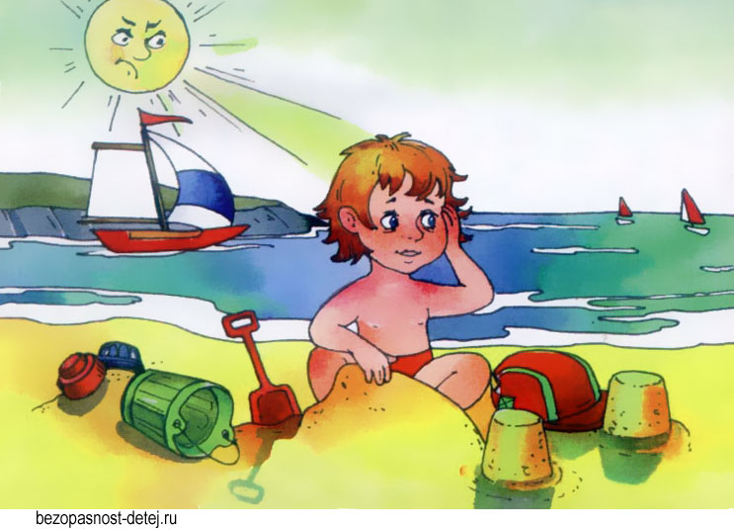

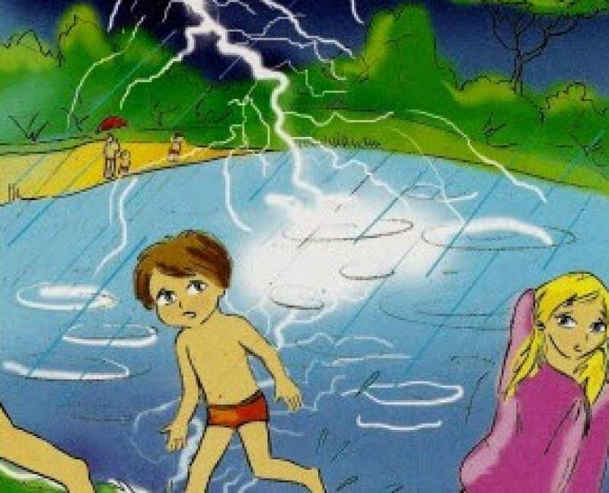

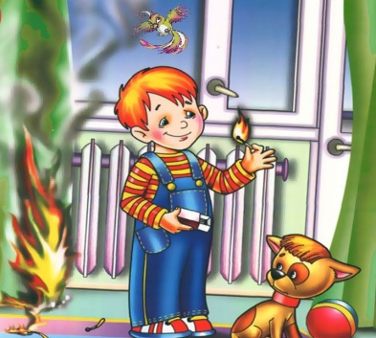

Автор проекта:

Вид проекта: творческий, среднесрочный, групповой для детей 5 - 7 лет.

Продолжительность проекта: 3летних месяца

Участники проекта: дети, родители, воспитатели.
Актуальность темы. Для снижения количества несчастных случаев надо ещё в дошкольном возрасте учитывать важность обучению навыкам безопасности. Ведь в дошкольном воспитании мы, взрослые, должны обеспечивать безопасность дошколят. Поэтому целенаправленно была выбрана тема «Безопасное лето». Работа нацелена на разъяснения навыков безопасности самого дошкольника, что приведёт к снижению количества несчастных случаев во время их летнего отдыха.
Цель проекта: Формирование у дошкольников представлению о безопасности в летний период: с насекомыми, с огнём, отдыхе под солнцем, на дороге, а также в случаях, когда остаются дома одни.
Задачи:
- Расширение знаний детей о правилах поведения с насекомыми, с огнем, отдыхе под солнцем, на дороге, а также в случаях, когда остаются дома одни.
- Формирование умения реально оценивать возможную опасность
- Воспитание чувства осторожности и самосохранения
Ожидаемые результаты:
- Освоение детьми основных правил безопасности в соответствие с возрастом.
- Развития адекватного чувства опасности
Формы реализации проекта:
1. НОД.
2. Чтение художественной литературы.
3. Беседы.
4. Наблюдения.
5. Игровая деятельность.
6. Продуктивная деятельность.
7. Исследовательская деятельность.
8. Досуговая деятельность.
Этапы проекта:
1 этап – подготовительный:
1.Разработка и накопление методических материалов.
2.Создание необходимых условий для реализации проекта.
3.Создание развивающей среды.
4.Подбор необходимой художественной литературы по теме проекта.
5.Разработка мероприятий.

2 этап – основной (практический)
Работа с детьми:
Беседы: «Беседа о солнце», «Как избежать солнечных ожогов, солнечных и тепловых ударов, «Правила поведение на воде», «Не прыгай в воду в незнакомых местах», «Правила поведения при грозе », «Защита от ядовитых змей», «Беседа осторожно клещ», «Защита от клещей», «Берегись насекомых», «Осторожно ядовитые растения!», «Ядовитые ягоды», «Правила пожарной безопасности в лесу», «Что делать при пожаре в лесу», Беседа «Огонь друг или враг», «Не играй со спичками – это опасно», «Правила дорожного движения», «Наш друг светофор», «Когда ты остаёшься один дома».
Чтение художественной литературы: Чтение сказки перед сном «Под жарким солнцем» из серии Кот Леопольд, сказка «Мой щенок» (про осу), «Про Веру и Анфису», «Кот и петух», «Как Вини-Пух искал дорогу в детский сад «Синяя птица»
Игры: Игра - беседа «Солнечный удар», Игра - беседа «Чем опасно солнце?», Игра – беседа «Познакомься с нашими соседями» (насекомые), Игра «Отгадай какое насекомое», Игра – эстафета «Тушим пожар».
Дидактические игры: «Разложи по порядку», «Сложи транспорт из частей», «Какой знак спрятан», «Опасные предметы», «Можно – нельзя», «Где мы были мы не скажем, а что делали - покажем», «Четвертый лишний», «Одинаковые, но разные», «Найди такой же знак», «Опасно – не опасно».
Просмотр м/ф: «Путешествие муравья», «Клад», «Кошкин дом», Как Вини-Пух искал дорогу в детский сад, «Синяя птица», «Азбука безопасности» из серии Смешарики.
Художественное творчество:
Рисование - «Восход солнца», «Смородина», «Пейзаж у озера», «Наша клумба», «Бабочка», «Белая береза».
Лепка - Цветик – семицветик», «Улитка», «Чудо – дерево», «Умелые муравьи», «Остров с пальмой».
Аппликация - «Солнышко лучистое», «Свеча», «Лебеди», «Олененок».
Конструирование - «Букет», «Улитка», «Вертолет и самолет», «Смелый краб».
Рассматривание и обсуждение дидактических картинок: «Не играй с огнем», Уроки безопасности».
Просмотр презентаций - «Безопасное лето», «Опасность летом», «Правила безопасности для дошкольников», «Основы безопасной жизнедеятельности для дошкольников», «Азбука пожарной безопасности», «Один дома», «Дорога и я», «Уроки безопасности для дошкольников», «Приключение спичек - невеличек», «Почему нужно чистить зубы и мыть руки.
Работа с родителями:
Размещение в Уголке группы информации для родителей «Безопасность детей в летний период», «Тепловой и солнечный удар», «Безопасность на воде сохранение жизни детей и подростков», «Как сохранить жизнь детей и подростков», «Осторожно клещи», «Если Вас укусил клещ», «Берегите жизнь детей не оставляйте их без присмотра», «Безопасность детей забота взрослых», «Безопасность на дорогах – Сохранение детских жизней», «Сохраняйте жизнь детей! Берегите от ожогов!», «Сохраним жизнь детей: Предупредим падения» «Причины детского дорожно – транспортного травматизма», Обучение детей наблюдательности на улице», «Безопасность детей на дорогах», «Осторожно ядовитые растения», «Клещевой энцефалит – вирусное заболевание», «Ребенок порезался», «Аптечка маленького путешественника», «Лето – пора отпусков», «Советы родителям, выезжающим с детьми в другие страны», «Кишечные инфекции».
Презентация для родителей «Безопасность детей летом»
3-этап заключительный
1. Обработка результатов по реализации проекта
2. Викторина «Знатоки правил безопасности»
3. Выставка рисунков «Сбавь скорость, сохрани жизнь»
4. Выставка поделок и рисунков «Лето без опасностей»
Вывод: В ходе реализации проекта при совместной деятельности детей и педагогов: у детей начало формироваться чувство ответственности за себя и за окружающих, дети более внимательно стали относится к окружающему их миру. У них начало складываться понимание того, что, соблюдая основные правила безопасности, они многое могут избежать. Дети научились чувствовать, анализировать, делать выводы. Родителей углубили и пополнили свои знания по данной теме, они стали боле ответственно относится к безопасности своих детей.
Данный проект затронул все сферы развития личности ребенка познавательную, эмоциональную, практическую сферу личности ребенка.

Список используемой литературы:

1.Е.А.Ганаул «Правила поведения на природе» СПб.: Издательский Дом «Литера» ,2010. г.
2.Н.С.Голицина.,С.В.Люзина., Е.Е., Бухарова «ОБЖ для старших дошкольников» ООО «Издательство «Скрипторий 2003» 2010г.
3.Н.В.Елжова «ПДД в детском саду» ООО «Феникс», 2011
4.В.К.Полынова., З.С.Дмитриенко ООО «Издательство «Детство пресс», 2009г.
5.Интернет – ресурсы.

